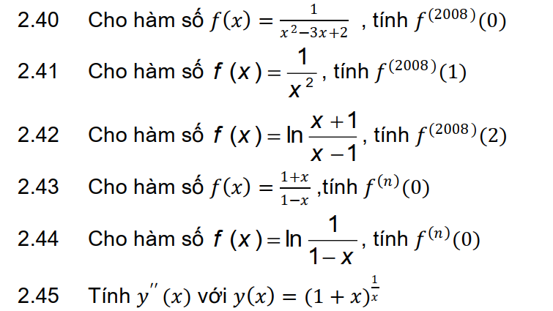



**MỘT SỐ BÀI TẬP TRONG ĐỀ THI CÁC NĂM TRƯỚC**

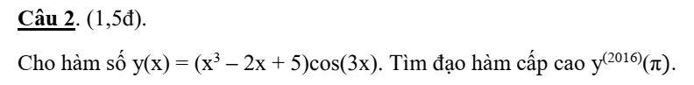



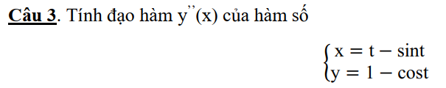

**ĐÂY TOÀN BÀI TẬP THẦY SƯU TẦM TRÊN MẠNG NHÉ.**

**ABSOLUTELY NO WARRANTY.**